Цель: развитие мелкой моторики
Пальчиковая гимнастика «Здравствуй»
Здравствуй, солнце золотое!
Здравствуй, небо голубое!
Здравствуй, маленький дубок!
Мы живем в одном краю
Всех я вас приветствую!
Пальцами правой руки по очереди «здороваться» с пальцами левой руки (поочередно соединяем друг с дружкой пальчики каждой руки), похлопывая друг друга кончиками.
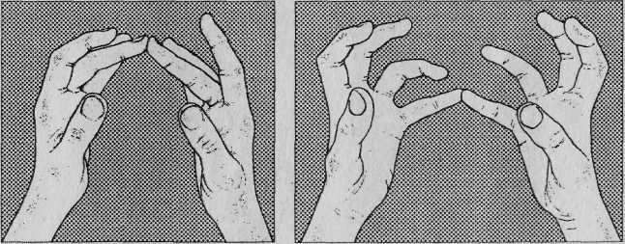

Использованные ресурсы:
https://урок.рф
https://yandex.ru

